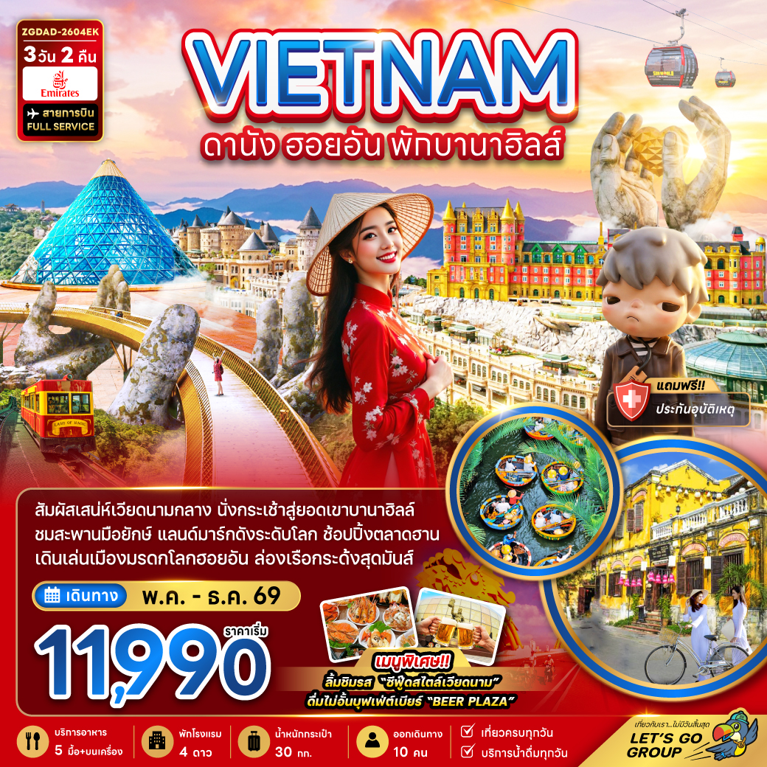

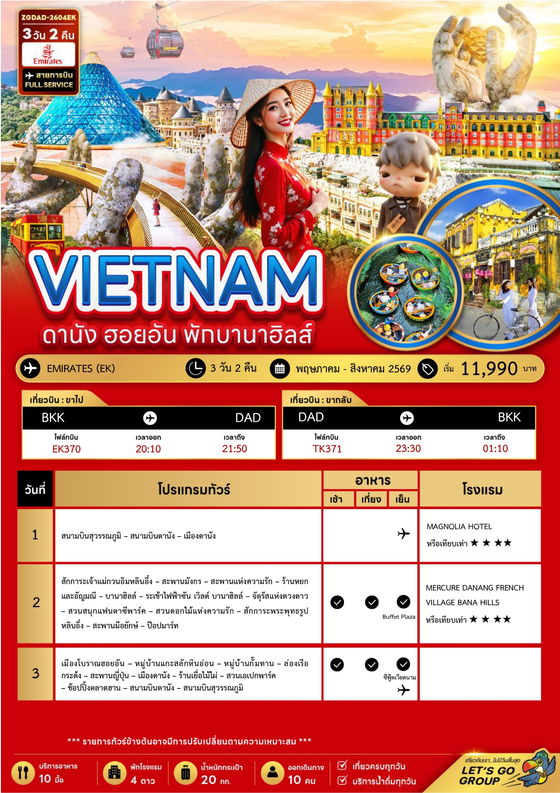

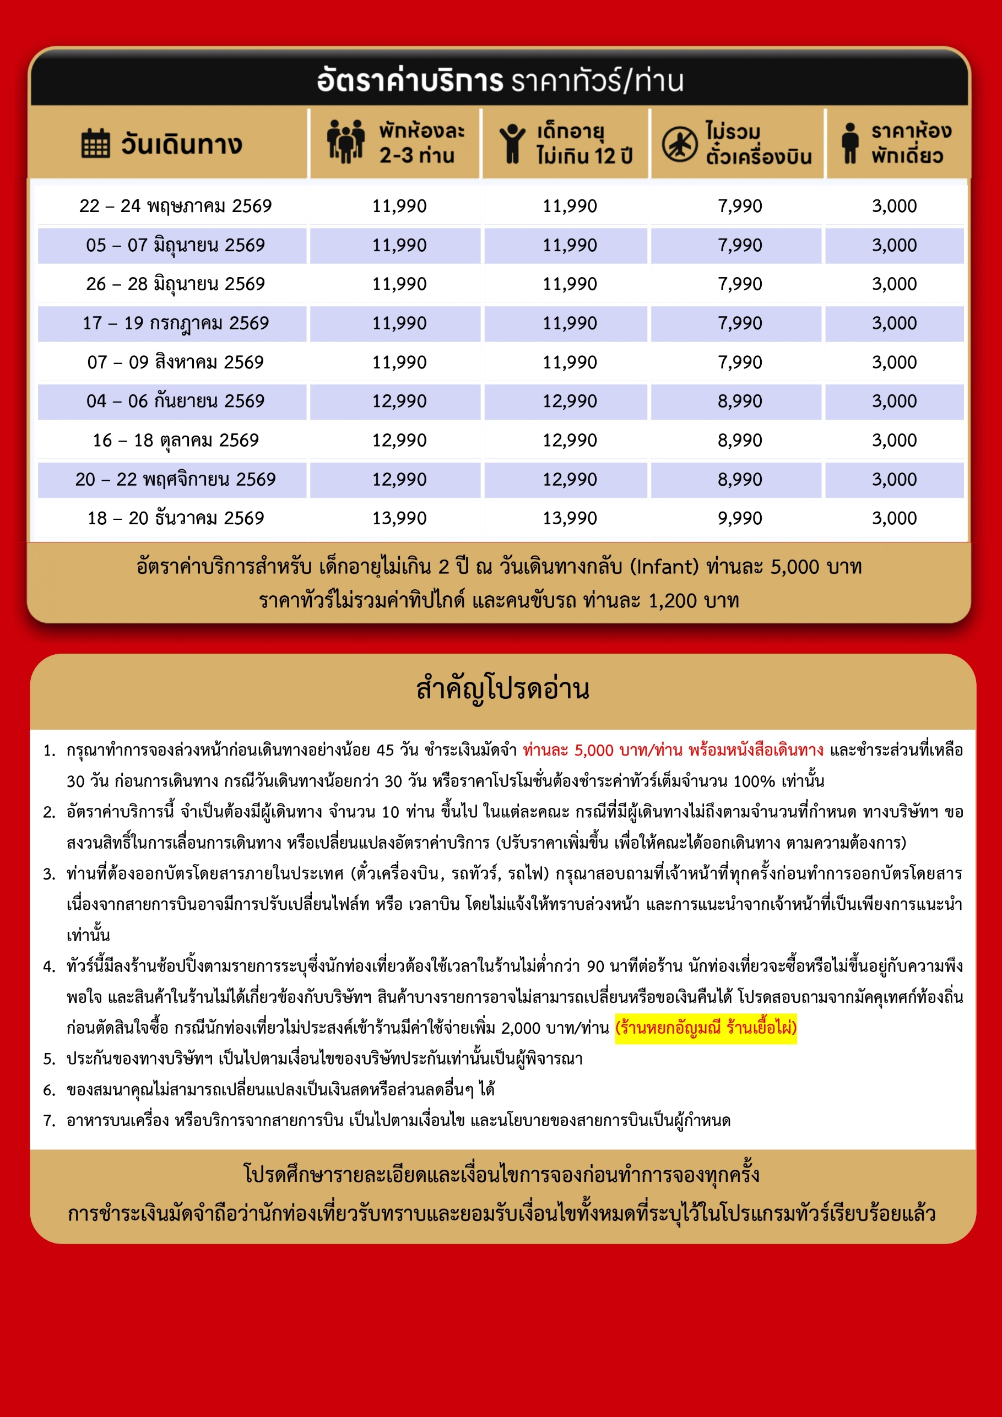
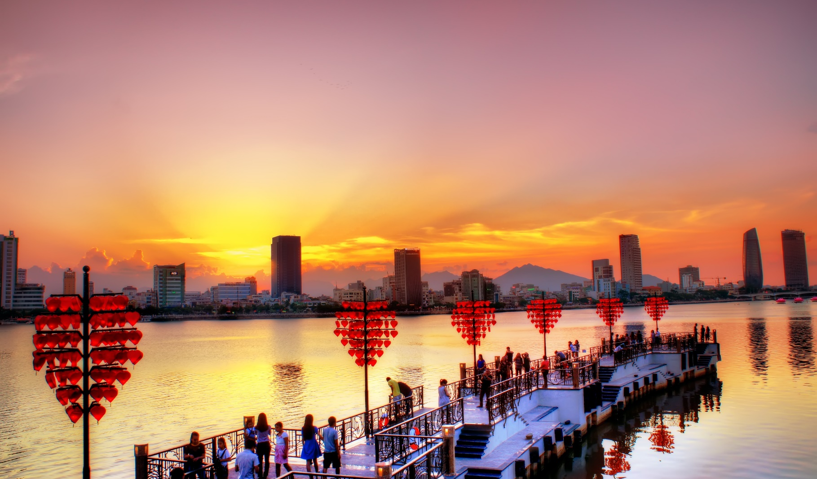

Day1 สนามบินสุวรรณภูมิ – สนามบินดานัง – เมืองดานัง

17.00 พร้อมกันที่ สนามบินสุวรรณภูมิ อาคารผู้โดยสารขาออก เคาน์เตอร์สายการบิน EMIRATES โดยมีเจ้าหน้าที่ เลทส์โกกรุ๊ป ให้การต้อนรับ และ อำนวยความสะดวกในการเช็คอินให้แก่ท่าน
19.50 นำท่านเดินทางสู่ สนามบินดานัง ประเทศเวียดนาม เที่ยวบินที่ EK370 (บริการอาหารและเครื่องดื่มบนเครื่อง)
21.30 เดินทางถึง สนามบินดานัง ประเทศเวียดนาม หลังจากนั้นนำผ่านด่านตรวจคนเข้าเมือง รับกระเป๋าสัมภาระ หลังจากนั้นออกเดินทางท่องเที่ยวตามรายการ
นำท่านเดินทางสู่ เมืองดานัง เป็นเมืองท่าสำคัญและศูนย์กลางเศรษฐกิจของภาคกลางเวียดนาม ตั้งอยู่ริมชายฝั่งทะเลจีนใต้ เมืองนี้มีประวัติยาวนานตั้งแต่สมัยอาณาจักรจามปา และเคยเป็นจุดยุทธศาสตร์สำคัญในช่วงสงครามเวียดนาม ปัจจุบัน ดานังเป็นจุดหมายปลายทางยอดนิยมที่ผสมผสานระหว่างธรรมชาติ วัฒนธรรม และความทันสมัย นักท่องเที่ยวสามารถเพลิดเพลินกับชายหาดสวยงาม ชมสถาปัตยกรรมโคโลเนียล และเยี่ยมชมสถานที่สำคัญอย่างสะพานมังกรและบานาฮิลล์
ที่พัก MAGNOLIA HOTEL, DANANG เทียบเท่าหรือระดับ 4 ดาวท้องถิ่น

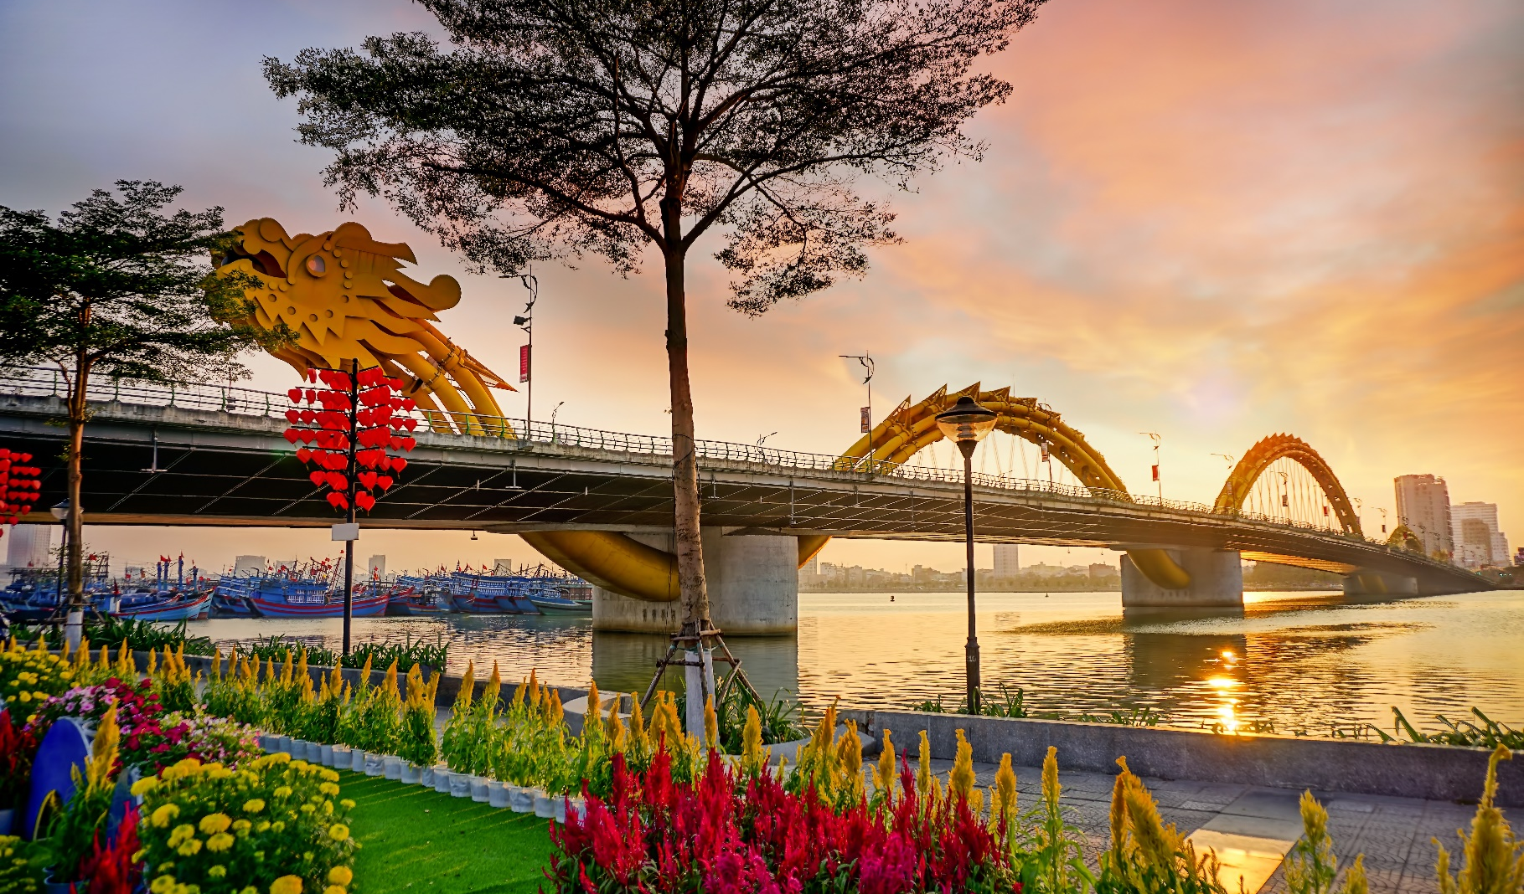

Day2 สักการะเจ้าแม่กวนอิมหลินอึ๋ง – สะพานมังกร – สะพานแห่งความรัก – ร้านหยกและอัญมณี
– บานาฮิลล์ – ระเช้าไฟฟ้าซัน เวิลด์ บานาฮิลล์ – จัตุรัสแห่งดวงดาว – สวนสนุกแฟนตาซีพาร์ค
– สวนดอกไม้แห่งความรัก – สักการะพระพุทธรูปหลินอึ๋ง – สะพานมือยักษ์ – ป๊อปมาร์ท

เช้า บริการอาหารเช้า ณ ห้องอาหารของโรงแรม
นำท่านเดินทาง สักการะเจ้าแม่กวนอิมหลินอึ๋ง นมัสการเจ้าแม่กวนอิมหลินอึ๋งแกะสลักด้วยหินอ่อนสูงใหญ่ยืนโดดเด่นสูงที่สุดในเวียดนาม ซึ่งมีทำเลที่ตั้งดี หันหน้าออกสู่ทะเลและด้านหลังชนภูเขา ตั้งอยู่บนฐานดอกบัวสง่างาม ชาวประมงนิยมไปกราบไหว้ขอพรให้ช่วยปกปักรักษา หลินอึ๋งมีความหมายว่าสมปรารถนาทุกประการ ตั้งอยู่บนชายหาดบ๊ายบุต ในลานวัดมีพระอรหันต์ 18 องค์เป็นหินอ่อนแกะสลักที่มีเอกลักษณ์ท่าทางที่ถ่ายทอดอารมณ์ทุกอย่างของมนุษย์ซึ่งแฝงไว้ด้วยคติธรรม
นำท่านชม สะพานมังกร สะพานที่มีความยาว 666 เมตร ความกว้างเท่าถนน 6 เลน ด้วยงบประมาณราคาเกือบ 1.5 ล้านล้านดอง เชื่อมต่อสองฟากฝั่งของแม่น้ำฮัน หมายเหตุ:วันเสาร์-อาทิตย์เวลา 3 ทุ่ม มังกรจะพ่นน้ำ และพ่นไฟเป็นเวลา 5 นาที ใกล้ๆกันนำท่านชม สะพานแห่งความรัก เป็นสะพานที่ถูกประดับตกแต่งด้วยเสารูปหัวใจ และจากสะพานแห่งนี้ให้ท่านได้เห็นวิวของสะพานมังกรแบบเต็มๆ
นำท่านชม ร้านหยกและอัญมณี เลือกซื้อเครื่องประดับหยกซึ่งเป็นอัญมณีมงคลของชาวจีน เชื่อกันว่านำโชคลาภ ความเจริญรุ่งเรือง และสุขภาพดี เหมาะสำหรับซื้อเป็นของฝากและของที่ระลึก
เที่ยง บริการอาหารกลางวัน ณ ภัตตาคาร

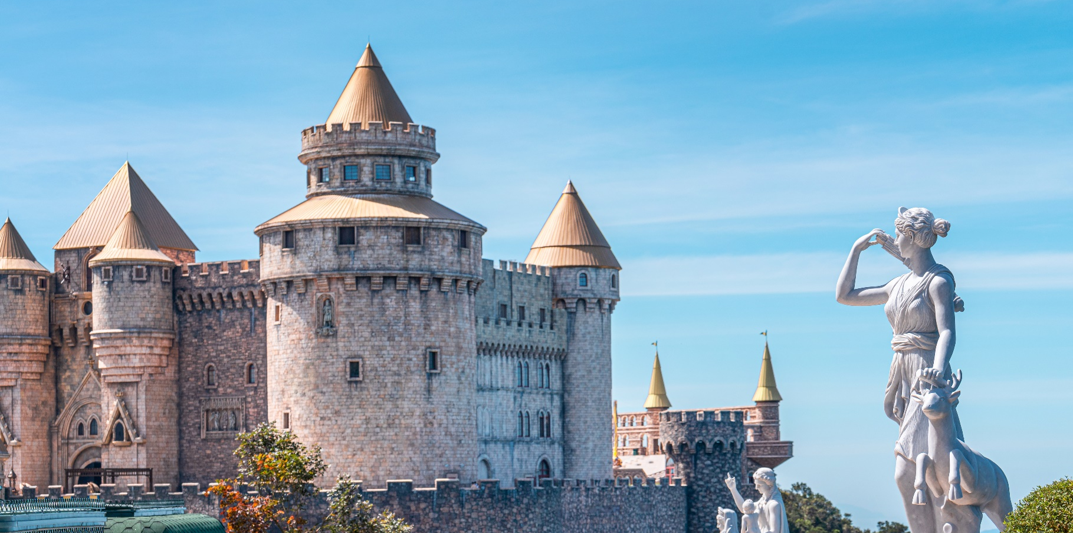

นำท่านเดินทางสู่ บานาฮิลล์ แหล่งรวมความสนุกและความบันเทิงบนยอดเขาสูง อยู่ห่างจากตัวเมืองดานังประมาณ 40 กิโลเมตร เดิมเคยเป็นสถานที่พักผ่อนตากอากาศของชาวฝรั่งเศส เมื่อสมัยสงครามโลกครั้งที่ 1 แต่หลังสงครามจบลง ชาวฝรั่งเศสพ่ายแพ้ จึงกลับประเทศไป ทำให้บานาฮิลล์ล์ถูกทิ้งร้างนานหลายปี กระทั่งถูกบูรณะอีกครั้งในปี 2009
นำท่านนั่ง กระเช้าไฟฟ้าซัน เวิลด์ บานาฮิลล์ ชมวิวทิวทัศน์แบบพาโนรามาบนความสูง โดยกระเช้าแห่งนี้ได้รับการบันทึกจากกินเนสบุ๊คให้เป็นกระเช้าลอยฟ้ารางเดี่ยวที่ยาวที่สุดในโลก จากนั้นนำท่านสู่ บานาฮิลล์ รีสอร์ท แหล่งท่องเที่ยวและพักผ่อนชื่อดังของเมืองดานัง ซึ่งมีอากาศเย็นตลอดทั้งปี จนได้รับการขนานนามว่า “ดาลัดแห่งเมืองดานัง”
จัตุรัสแห่งดวงดาว เปรียบเสมอการเดินทางสู่อาณาจักรแห่งดวงดาวที่มีเส้นทางเชื่อมต่อระหว่างอาณาจักรแห่งดวงจันทร์และอาณาจักรแห่งดวงอาทิตย์ถนนที่แสนงดงาม และสถาปัตยกรรมที่ล้ำสมัยจุดเด่นของที่แห่งนี้อีกจุดคือกระจกใสทรงสามเหลี่ยมที่ดูคล้ายกับพิพิธภัณฑ์ลูฟวร์ที่ฝรั่งเศส ให้ความรู้สึกเหมือนท่านกำลังท่องอยู่ในโลกแห่งเวทมนต์และดวงดาว
อิสระท่านท่องเที่ยว สวนสนุกแฟนตาซีพาร์ค ซึ่งมีเครื่องเล่นหลากหลายรูปแบบ เช่น ท้าทายความมันส์ของหนัง 4D ระทึกขวัญกับบ้านผีสิง เกมส์สนุกๆ เครื่องเล่นเบาๆ รถบั้ม หรือจะเลือกช้อปปิ้งของที่ระลึกของสวนสนุก (ไม่รวมค่าเข้าชมหุ่นขี้ผึ้ง)

กิจกรรมบนบานาฮิลล์
เนื่องจากด้านบนมีกิจกรรมให้ท่านเลือกชมจำนวนมาก นักท่องเที่ยวต้องอิสระท่องเที่ยว
และบริหารเวลาด้วยตัวท่านเอง เนื่องจากบริษัทไม่สามารถพาชมได้ทุกจุด
สวนดอกไม้แห่งความรัก เป็นสวนดอกไม้สไตล์ฝรั่งเศส ที่มีดอกไม้หลากหลายพันธุ์ถูกจัดเป็นสัดส่วนอย่างสวยงามท่ามกลางอากาศที่แสนเย็นสบาย ที่ไม่ว่าท่านจะอยู่มุมไหนของสวนก็สามารถถ่ายรูปออกมาได้สวยงามอย่างมาก โดยในแต่ละเดือนก็จะมีการจัดตกแต่งผลัดเปลี่ยนไปเรื่อยๆ
สักการะพระพุทธรูปหลินอึ๋ง เป็นพระพุทธรูปหินองค์ใหญ่ตั้งตระหง่านบนยอดเขาแห่งนี้ ให้ท่านได้ขอพรเพื่อความเป็นมงคล
สะพานมือยักษ์ แหล่งท่องเที่ยวใหม่ล่าสุดซึ่งอยู่บนเขาบาน่า ฮิลล์ เป็นสะพานสีทองทอดยาวโดยมีมือ 2 ข้างอุ้มไว้ ตั้งอยู่ในตำแหน่งที่โดดเด่นเห็นชัด สวยงามเป็นอีกจุดท่องเที่ยวนึงที่ได้รับความนิยมเป็นอย่างมาก ท่านสามารถถ่ายรูปภาพวิวเขาบาน่าฮิลล์ล์ ในวิวพาโนรามา 360 องศา ได้อย่างเต็มอิ่ม
ป๊อปมาร์ท เป็นร้านค้าของเล่นเปิดใหม่ล่าสุดที่อยู่บนยอดเขาบานาฮิลล์ มีสินค้าของเล่นสำหรับนักจุ่มมากมายให้ท่านได้เลือกชมกับตัวละครน่ารัก อาทิเช่น Molly, SkullPanda, Labubu หมายเหตุ: การจัดการ และข้อกำหนดในการเข้าชมสินค้าอยู่นอกเหนือการจัดการของบริษัททัวร์
ค่ำ บริการอาหารค่ำ ณ ภัตตาคาร พิเศษ ... BUFFET BEER PLAZA “อาจมีการเปลี่ยนแปลงโดยไม่แจ้งล่วงหน้าตามข้อกำหนดของบานาฮิลล์”
ที่พัก MERCURE DANANG FRENCH VILLAGE BANA HILLS ระดับ 4 ดาวท้องถิ่นหรือเทียบเท่า
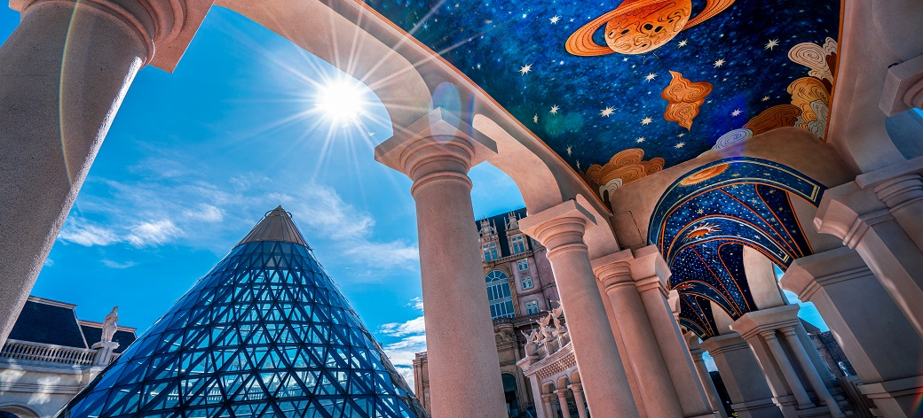
Day3 เมืองโบราณฮอยอัน – หมู่บ้านแกะสลักหินอ่อน – หมู่บ้านกั๊มทาน – ล่องเรือกระด้ง
– สะพานญี่ปุ่น – เมืองดานัง – ร้านเยื่อไม้ไผ่ – สวนเอเปกพาร์ค – ช้อปปิ้งตลาดฮาน – สนามบินดานัง
– สนามบินสุวรรณภูมิ

เช้า บริการอาหารเช้า ณ ห้องอาหารของโรงแรม
จากนั้นนำท่านเดินทางสู่ เมืองโบราณฮอยอัน เมืองมรดกโลกที่ยังคงเอกลักษณ์และรักษาวัฒนธรรมไว้อย่างดีเยี่ยม โดยท่านสามารถเดินเล่น ถ่ายรูป ตามตรอกซอกซอยต่างๆ ได้ ไฮท์ไลท์ของการมาถ่ายรูปเช็คอินที่นี้คือการได้ขึ้นไปถ่ายรูปจากมุมสูงของคาเฟ่ที่อยู่ตามซอกซอย ได้ทั้งวิว ได้ทั้งชิมกาแฟรสชาติออริจินัลของเวียดนาม นำท่านชม หมู่บ้านแกะสลักหินอ่อน แหล่งผลิตงานหัตถศิลป์ชื่อดังของดานัง ชมการแกะสลักหินอ่อนและเลือกซื้อของฝาก ของที่ระลึกตามอัธยาศัย
นำท่านเดินทางสู่ หมู่บ้านกั๊มทาน (CAM THANH VILLAGE) เพื่อนำท่าน ล่องเรือกระด้ง (BASKET BOAT) หมู่บ้านเล็กๆในเมืองฮอยอันตั้งอยู่ในสวนมะพร้าวริมแม่น้ำ ในอดีตช่วงสงครามหมู่บ้านแห่งนี้เคยเป็นที่พักอาศัยของทหาร อาชีพหลักของคนที่หมู่บ้านแห่งนี้คือประมง ระหว่างการล่องเรือท่านจะได้ชมวัฒนธรรมของชาวบ้าน ณ หมู่บ้านแห่งนี้ สามารถให้ทิปได้ตามความพอใจของท่าน
เที่ยง บริการอาหารกลางวัน ณ ภัตตาคาร

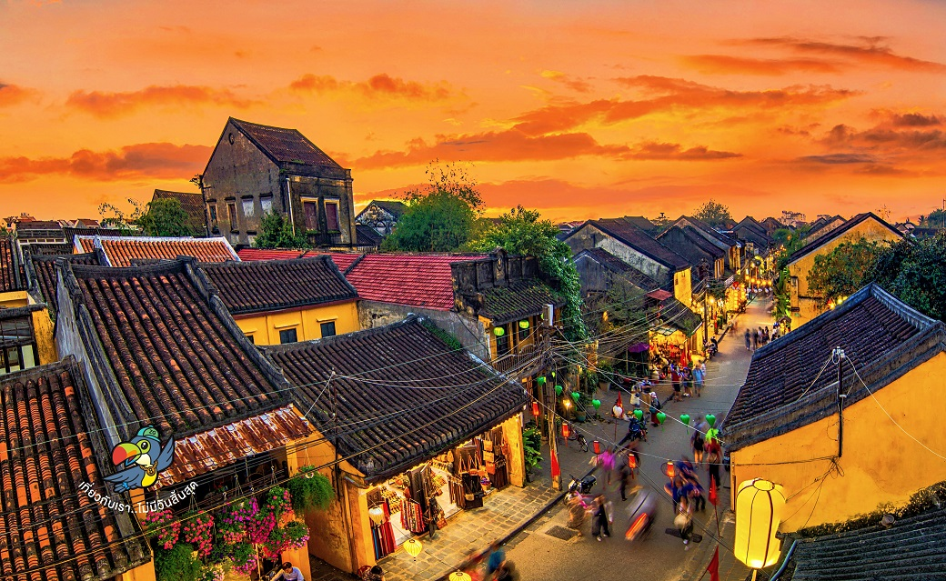

นำท่านชม สะพานญี่ปุ่น สะพานแห่งมิตรไมตรี ที่ได้ชื่อนี้เนื่องจากสะพานแห่งนี้สร้างขึ้นโดยชุมชนชาวญี่ปุ่น เป็นสะพานที่สร้างขึ้นข้ามคลองที่ในอดีต 400 ปีกว่าที่ผ่านมา มีชุมชนชาวญี่ปุ่นมาตั้งรกรากอยู่ และสร้างขึ้นท่ามกลางหมู่บ้านชาวจีนและญี่ปุ่น สะพานญี่ปุ่นแห่งเมืองฮอยอันนี้ สร้างขึ้นตั้งแต่ปี ค.ศ.1593 นับถึงวันนี้ก็มีอายุ 427 ปีเลยทีเดียวนับว่าเก่าแก่มาก เป็นสะพานที่สร้างด้วยวัสดุทั้งไม้และปูน แม้ผ่านกาลเวลามานานแต่ยังคงงดงามด้วยความมีเอกลักษณ์ จนเป็นสัญลักษณ์ของเมือง ลักษณะเฉพาะของสะพานญี่ปุ่นเมืองฮอยอันแห่งนี้ หลังนจากนั้นนำท่านเดินทางกลับ เมืองดานัง
นำท่านแวะ ร้านเยื่อไม้ไผ่ เลือกซื้อสินค้าจากเส้นใยธรรมชาติ เช่น ผ้าขนหนู เสื้อผ้า และของใช้ต่าง ๆ ซึ่งมีคุณสมบัตินุ่ม สวมใส่สบาย และเป็นมิตรต่อสิ่งแวดล้อม
นำท่านเดินทางสู่ สวนเอเปกพาร์ค เป็นอีกหนึ่งจุดถ่ายรูปที่ห้ามพลาด โดดเด่นด้วยสถาปัตยกรรมหลังคารูป “ดอกบัวลอยฟ้า” ซึ่งเป็นแลนด์มาร์กใหม่ริมแม่น้ำฮัน รายล้อมด้วยสวนสีเขียวและงานประติมากรรมร่วมสมัย
นำท่านเดินทางสู่ ช้อปปิ้งตลาดฮาน เมืองดานัง แหล่งช้อปปิ้งท้องถิ่นที่เต็มไปด้วยสีสันและกลิ่นอายวัฒนธรรมเวียดนาม ตั้งอยู่ใจกลางเมืองใกล้แม่น้ำฮัน ภายในตลาดแบ่งออกเป็นสองชั้น มีทั้งของฝากพื้นเมือง เสื้อผ้า ผ้าไหม และสินค้าหัตถกรรมให้เลือกมากมาย โซนอาหารขึ้นชื่อเรื่องของกินพื้นถิ่นในราคาสบายกระเป๋า เช่น หมี่กว๋าง เฝอ และขนมเวียดนามหลากชนิด เหมาะสำหรับนักท่องเที่ยวที่อยากสัมผัสวิถีชีวิตดานังในแบบแท้จริง ช้อปสนุก เดินเพลิน อิ่มอร่อยในที่เดียวครบทุกความต้องการ

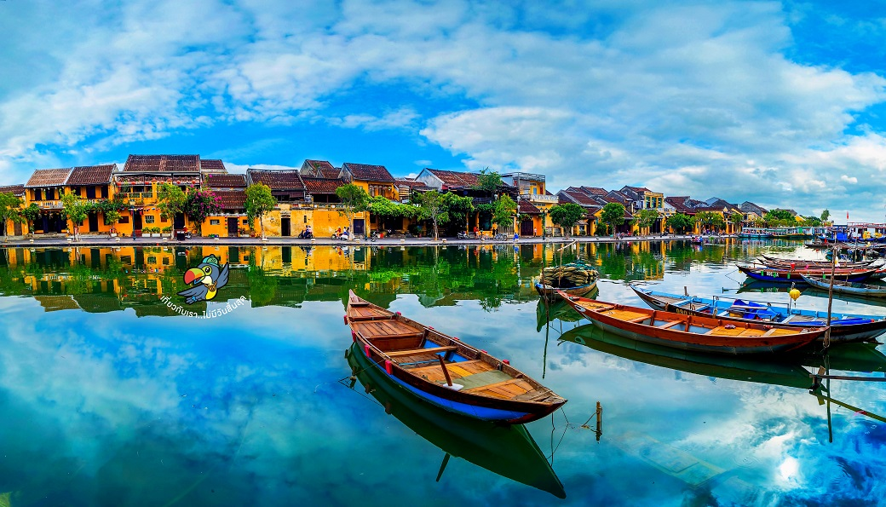

ค่ำ บริการอาหารค่ำ ณ ภัตตาคาร พิเศษ ... เมนูซีฟู้ดสไตล์เวียดนาม
ได้เวลาอันสมควร นำท่านเดินทางกลับสู่ สนามบินดานัง เพื่อเดินทางกลับสู่ประเทศไทย
23.30 นำท่านเดินทางสู่ สนามบินสุวรรณภูมิ ประเทศไทย โดยสายการบิน เที่ยวบินที่ EK371 (บริการอาหารและเครื่องดื่มบนเครื่อง)
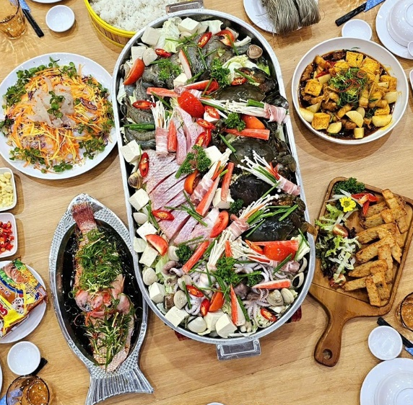
01.10 เดินทางถึง สนามบินสุวรรณภูมิ โดยสวัสดิภาพ ... พร้อมความประทับใจ







